گیاهان گلدار

گیاهان گلدار گیاهان اند که گل دارند. بعضی گیاهان گل بزرگ دارند و بعض دیگر گلهای کوچک.

گلهای بزرگ و کوچک
بزرگترین گل رافیسیا المودی نام دارد. قطر آن می تواند بیشترازیک متر باشد. قطرکوچکترین گل فقط چند ملی متر است. آیا شما یک گل بسیار کوچک را دیده اید؟ نام آن به نارویژی و یا زبان مادری شما چیست؟

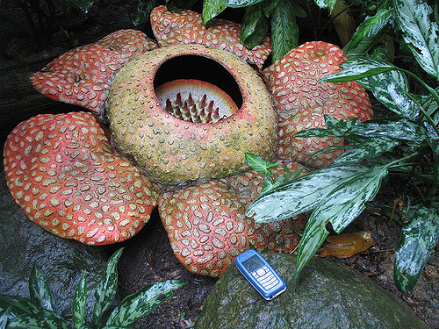
Rafflesia arnoldii, Foto; Antoine Hubert, Flickr

گیاهان یکساله، دوساله و چندین ساله
رافیسیا امولدی، عکس، انتونیه هوبرت، فلیکر
گیاهان گلدارمتفاوت می توانند یک، دو یا چندین سال زندگی کنند.

گیاهان یکساله
گیاه نخود تنها یک سال زندگی می کند. تخم آن در بهار جوانه می زند. این گیاه در تابستان گل می کند و تخم می سازد. وقتیکه تخم آن در خزان پخته می شود، گیاه می میرد.
در بهار بعدی تخم های آن جوانه می زنند و گیاهان تازه را بوجود می آورند.
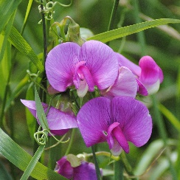
مشنگ (نخود فرنگی) Sukkererter Foto: Pxhere.com

انسانها قریب ۸۰۰۰ سال مشنگ را کاشته اند. مشنگ از غرب آسیا می آید.

گیاهان دوساله
زردک دو سال زندگی می کند و یک نبات دو ساله است. در اولین سال تخم جوانه می زند، و برگهای سبز آن رشد می کند. این برگهای سبز مواد غذائی برای ریشه را فراهم می سازد. ریشه درزیرزمین تا تابستان بعد زنده می ماند. در تابستان بعد گل می کند و تخم بوجود می آورد. وقتیکه تخم اش پخته شد، نبات می میرد.
زمانیکه دوباره بهارمی شود تخم ها جوانه می زند و گیاه زردک جدید را بوجود می آورد. زردک از شرق میانه منشا می گیرد. اعراب آنرا حدود ۱۰۰۰ سال پیش به اروپا آوردند.
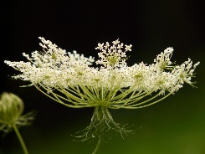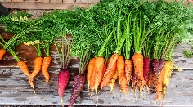
Gulrotblomst Foto: Pxfuel.com Gulrøtter Foto: Pxhere.com

گیاهان چندین ساله
قاصدک یک گیاه چندین ساله است. بخش سبز آن در خزان پژمره شده و میمیرد، اما ریشه آن در زیر زمین زنده می ماند. در بهار بعدی برگها و گلهای نو تولید می کند.
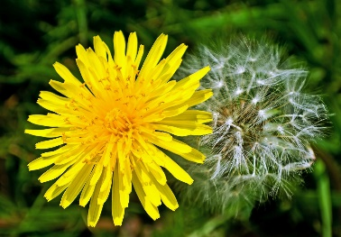
Løvetann Foto: Maxpixel.net

قاصدک از اروپا و آسیای غربی منشا می گیرد. اما به چندین کشور در سراسر جهان توسعه یافته است.
تعداد زیادی گیاهان چندین ساله پیدا می شود. نباتات چندین ساله ترفندهای مختلف برای زنده ماندن درزمستان دارند.
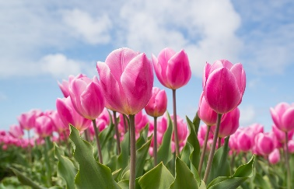
Tulipaner Foto: Pixabay
لاله ها مواد غذایی را در یک پیاز جمع می کنند. پیاز آن در زمستان زنده می ماند. ما گمان می کنیم که نام تولیپان از لغت فارسی توربان آمده است.

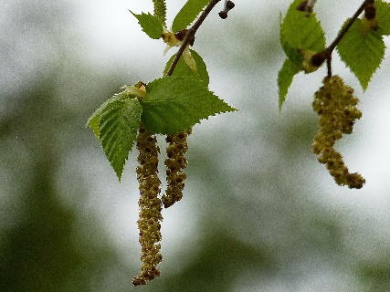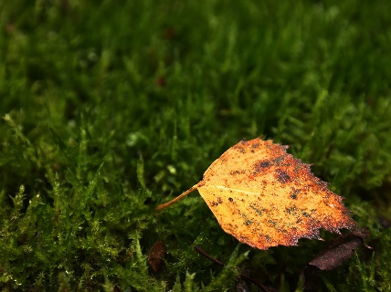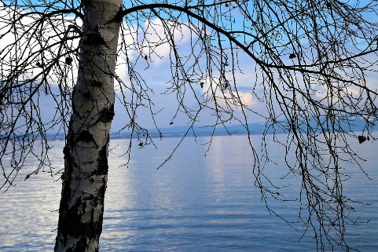
Bjørkeblomst Foto: pxhere.com Høstløv fra bjørk Foto: Pixabay.com Bjørk om vinteren Foto: Pixabay.com

درخنان برگدار درخزان برگ می ریزند. این کاربه این دلیل صورت می گیرد که برگها به آب نیاز دارند، و درزمستان معمولا آب را در زمین یخ می زند. وقتیکه درختان برگ می ریزند، در آنصورت به آب زیاد احتیاج ندارند. بدین گونه تا وقتیکه یخ ها ذوب می شود زنده می مانند. آنگاه برگهای نو، گل و تخم می سازند.

گلهای وحشی
گیاهان گلدار که در طبیعت می رویند، گلهای وحشی نامیده می شوند. گلهای وحشی را ما در آغاز فصل بهارمی توانیم ببینیم. در خزان نیز می توان گلهای وحشی را دید. انواع مختلف گلهای وحشی وجود دارد. انواع زیاد آنها در کنار راه پیدا می شوند. در ذیل بعضی از گل های وحشی که در ناروی می رویند مشاهده می کنید.
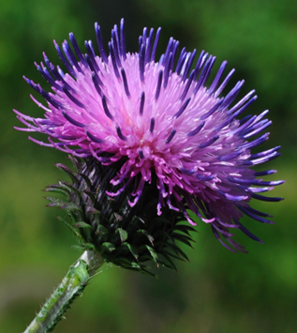
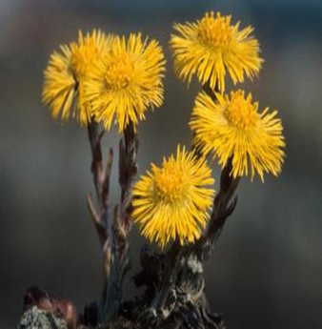
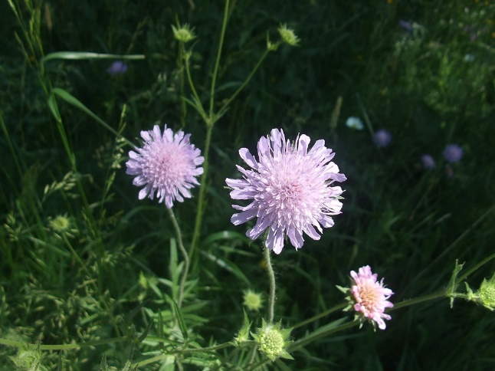
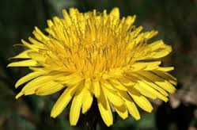
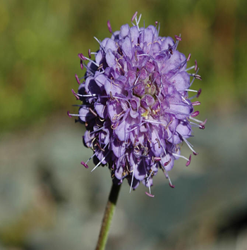
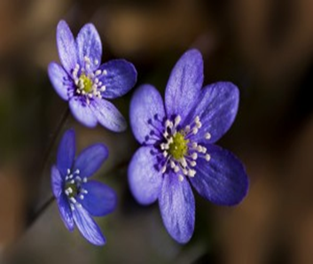
مروارید آبی Pixabay
گلهای اسپ Pixabay
تکمه آبی
Pixabay
قاصدک Pixabay
تکلمه سرخ Pixabay
بوته خار Pixabay
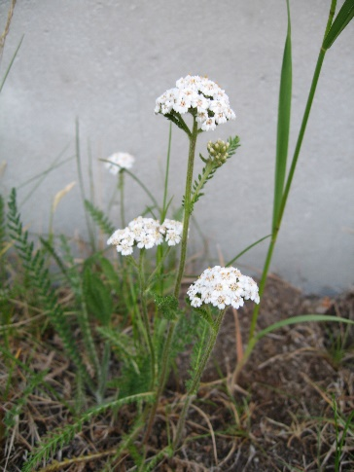
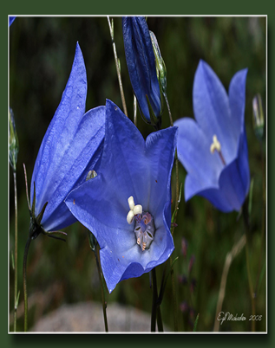
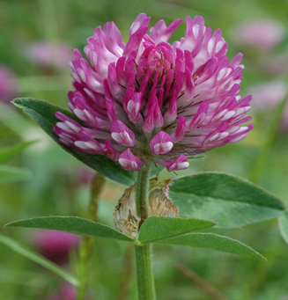
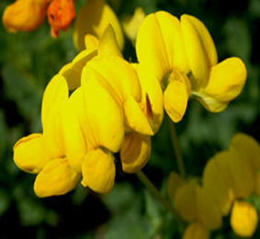
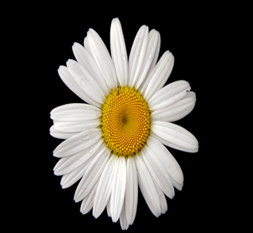
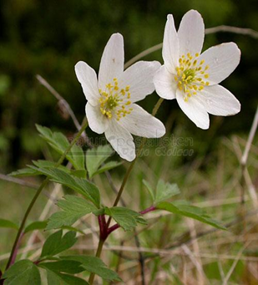
گل سفید
Pixabay
ریل لیک
Pixabay
آفتاب پرست
Pixabay
تیریل تونگه
Pixabay
شبدر سرخ
Pixabay
گل های آبی
Pixabay

